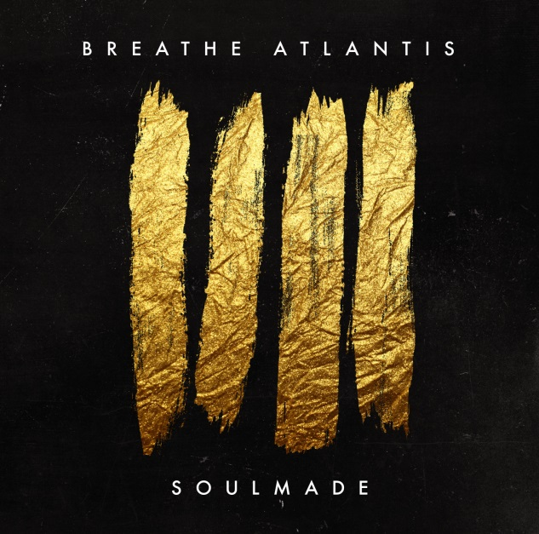

BREATHE ATLANTIS
»SOULMADE«

V.Ö.: 25. Januar 2019

Line Up:  Line-up: | BREATHE ATLANTIS online:
Nico Schiesewitz | Vocals  Joschka Basteck | Guitars  Jan Euler | Bass  Markus Harazim | Drums | http://www.breatheatlantis.com/  https://www.facebook.com/breatheatlantis  https://www.instagram.com/breatheatlantisofficial/  https://www.youtube.com/watch?v=ipRYheIAzC4

“Never look back!”

Mit einer erfolgreichen und bewegten Bandvergangenheit blicken BREATHE ATLANTIS trotzdem nur nach vorn. Die Band wird mit ihrem kommenden Album »SOULMADE« ihren modernen und internationalen Rock-Sound noch weiter in die Welt hinaustragen.
Mit ihrer 2016 erschienenen Vorgängerplatte »FUTURESTORIES« konnte die Gruppe ihren Status als eine der vielversprechendsten Alternative-Newcomer bereits manifestieren: Eingängige Hooks, tanzbare Rhythmen und elektronische Elemente definieren den unverkennbaren Sound der Band.

Eine frische Symbiose aus R’n’B inspirierten Vocallines mit roughem Rock ist seit ihrer letzten Platte, welche bisher allein auf Spotify mehr als 1.000.000 Plays einfahren konnte, zum Markenzeichen avanciert. Mit erfolgreichen Singles wie ‚Lost‘ und dem dazu in New York City entstandenen Musikvideo konnten die vier Musiker neben neuen Fans in Europa und Amerika auch Freunde des Genres in Japan & Russland für sich gewinnen.

Ihr neues Werk »SOULMADE« wurde u.a. in enger Zusammenarbeit mit dem US-Produzenten Dan Korneff (PARAMORE, MY CHEMICAL ROMANCE, PAPA ROACH, A DAY TO REMEMBER) geschaffen und zeigt, wie die Band und ihr Sound mit ihr gereift sind: "Es war uns besonders wichtig, die Songs nicht in eine bestimmte Richtung zu drücken, sondern sie so natürlich wie möglich reifen zu lassen", erzählt Frontmann Nico Schiesewitz. "Bei diesem Album haben wir uns weniger an ein starres Konzept gehalten, sondern den Fokus vollends auf die Qualität der einzelnen Tracks gelegt. Für uns zählte dieses Mal also besonders eine Sache: Emotionen!"

Mit ihrer facettenreichen Zusammenstellung an Songs schaffen es BREATHE ATLANTIS, einen Mix aus brandaktueller Gitarrenmusik und rockigen Stadienhymnen zu kreieren. "Das Album war ein Monster-Projekt. Wir haben nach einem sehr langen Prozess des Schreibens schließlich aus über 30 Tracks die Top Elf ausgewählt. Es gibt also keine Filler - sondern nur potentielle Singles.", sagt Schlagzeuger Markus Harazim.

Neben der Liebe für die Arbeit im Studio schlägt das Herz der Band aber auch für die Bühne. Bassist Jan Euler: „Es gibt kein schöneres Gefühl, als das, woran man so lange gefeilt und geschliffen hat, endlich auf die Straße und zu den Leuten zu bringen.“
So steht zum nächsten Release nun eine ausgedehnte Europa-Tour mit der schwedischen Band IMMINENCE auf dem Plan.
Natürlich sind die Jungs – auch was das Live-Geschäft angeht – gut aufgestellt: Nach unzähligen Shows mit Größen wie SUM 41, MEMPHIS MAY FIRE, ATTILA, BURY TOMORROW, CALIBAN oder SLAVES, mehreren erfolgreichen Deutschlandtouren mit u.a. ANY GIVEN DAY, TO THE RATS AND WOLVES sowie zahllosen Festivalauftritten, waren BREATHE ATLANTIS auch außerhalb Deutschlands ausgesprochen präsent. Gitarrist Joschka Basteck erinnert sich: „Mein absolutes Highlight der letzten Festival-Saison war definitiv der Gig als einer der Main-Acts bei einem Benefiz-Festival in Russland – 15.000 feiernde Zuschauer für eine gute Sache, für genau solche Momente machen wir Musik!“

Mit »SOULMADE« zeigen BREATHE ATLANTIS, welches Potential wirklich in ihnen steckt. Die eingängigen Songs - gepaart mit ehrlichen Emotionen - lassen die vier Musiker mit großen Erwartungen auf die Zukunft schauen. Die Band zur kommenden Veröffentlichung auf ARISING EMPIRE: „Wir können es kaum erwarten, gemeinsam mit der Arising Empire-Family den nächsten großen Schritt zu gehen. Voller Energie und Vorfreude blicken wir der Zusammenarbeit entgegen“.

